Zwakbegaafden vaker in jeugdbendes
Zwakbegaafde jongeren duiken steeds vaker op in straatbendes en overlastgevende jeugdgroepen.

Video's

Foto
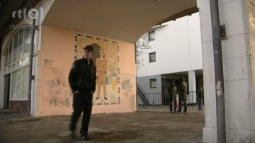
Wie is de baas in de straatbende?
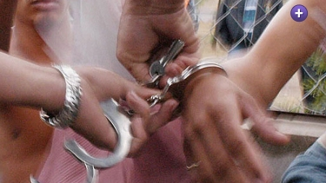
Oververtegenwoordigd
De zwakbegaafde jongens worden door de leidersfiguren binnen die groepen ingezet voor allerlei criminele klussen, van vernieling en diefstal tot gewelddadige roofovervallen. In de politieregisters zijn deze jongens oververtegenwoordigd, blijkt uit onderzoek van RTL Nieuws. De Raad van Hoofdcommissarissen onderzoekt nu of de aanpak voor deze groep moet verbeteren. Jeugdreclasseerders vinden dat de zwakbegaafde jongens te veel als gewone criminelen worden behandeld, waardoor zij alleen maar meer problemen geven.

Zorgen
Uit een rondgang van RTL Nieuws langs tien politiekorpsen blijkt dat zwakbegaafde jongeren en jongeren met een laag IQ in toenemende mate opduiken in problematische jeugdgroepen, vooral in straatgroepen en –bendes die buurten onveilig maken. Bij de politie is het op dit moment een van de grootste zorgen. Juist deze jongens zijn vaak makkelijk op te pakken, omdat zij niet doorhebben dat ze iets strafbaars doen. Bovendien worden ze door de slimmere leden van jeugdgroepen vaak op kwetsbare posities gezet.

Extra kwetsbaar
"De signalen die wij oppikken is dat deze kinderen extra kwetsbaar zijn, maar soms ook wel extra gevoelig om erbij te horen en dat daar dan ook misbruik van wordt gemaakt door ze de klusjes te laten verrichten maar ook om ze binnen zo'n club te halen", zegt hoofdcommissaris Erik Akerboom, portefeuillehouder jeugdgroepen binnen de Raad van Hoofdcommissarissen. “Dit zijn pas de eerste signalen maar het vraagt wel om onderzoek.” De politie heeft in een aantal regio’s een speciale aanpak voor verstandelijk gehandicapte kinderen, onder andere in de regio’s Haaglanden en Zaanstreek-Waterland. De Raad van Hoofdcommissarissen gaat nu onderzoeken of deze aanpak voldoende is en of deze in het hele land moet gaan gelden.

'Katvanger'
De jeugdreclassering onderschrijft de bevindingen van het RTL-onderzoek. De William Schrikker Groep begeleidt jaarlijks honderden jongeren met een (licht) verstandelijke handicap nadat zij in aanraking zijn gekomen met politie en justitie. Directeur jeugdreclassering Rob Schuddemat: ”Zwakbegaafde jongens moeten vaak op de uitkijk staan bij een winkelroof of als katvanger fungeren bij fraude met telefoonabonnementen of bankpassen.” De wat grotere, sterke zwakbegaafde jongens worden ook gebruikt voor bedreiging. Zij maken indruk, omdat ze vaak ook verbaal sterk en agressief zijn.

Averechts
De William Schrikker Groep vindt het onacceptabel dat veel zwakbegaafde jongeren gewoon in de gevangenis terechtkomen. Zij hebben het verstand van een kind op de basisschool en begrijpen dan vaak ook helemaal niets van zo’n celstraf. Bovendien werkt gevangenisstraf averechts, vertelt Rob Schuddemat. Doordat deze jongeren heel makkelijk te beïnvloeden zijn, nemen ze tijdens hun detentie verkeerd gedrag over van zwaardere criminele jongeren. “Bij politie, justitie en de rechtbank is veel te weinig kennis over deze groep. Als dit niet verandert, dan blijft de overlast op straat.”

Reportage
In de reportage ‘Leroy en Nicky – Wie is de baas in de straatbende?’ spreekt RTL-verslaggeefster Hester van Yperen met twee jongens van de straat, onder wie de zwakbegaafde Nicky die voor een licht vergrijp in de gevangenis terechtkwam. Deze uitgebreide reportage is te vinden op de website rtlnieuws.nl. Daar staat ook het complete dossier over het jeugdgroepen-onderzoek.

© RTL Nieuws.nl

http://www.rtl.nl/(/actueel/rtlnieuws/binnenland/)/components/actueel/rtlnieuws/2009/01_januari/31/binnenland/0131_1930_zwakbegaafden_in_jeugdbendes.xml

